ĐÁP ÁN ÔN TẬP TOÁN 8 - TUẦN 14
DÀNH CHO HỌC SINH GIỎI
Bài tập 1: Thực hiện phép tính
- b)
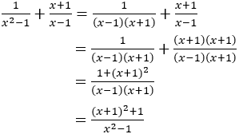
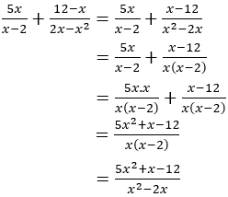
c)
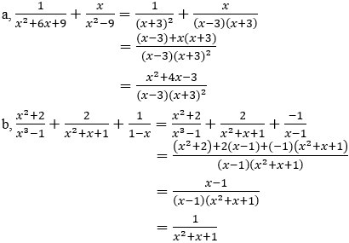
d)
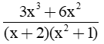
Bài tập 2:
- Biến đổi A =

- Tìm đúng ĐK: x + 2 ≠ 0 ⇒ x ≠ -2
b. Rút gọn biểu thức A:
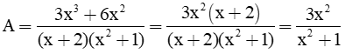
Thay A = 2
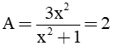
⇔ 3x² = 2(x² + 1)
⇔ 3x² = 2x² + 2
⇔ x² = 2
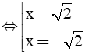 (thỏa mãn điều kiện)
- Kết luận: Vậy x = $\sqrt{2}$ hoặc x = $-\sqrt{2}$

Bài tập 3:
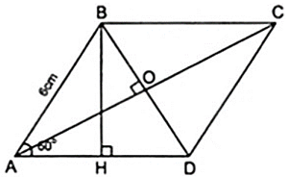
Diện tích của hình thoi ABCD là
S = $\frac{1}{2}$ .AC.BD
Gọi O là giao điểm của AC và BD
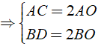 ⇒ S = 2OA.OB
Từ giả thiết ta có hình thoi ABCD có $\hat{A}$= 60⁰ nên Δ ABD đều
Do đó Δ ABO là nửa tam giác đều có BO = $\frac{1}{2}$ .BD = 3( cm ).
Áo dụng định lí Py – to – go ta có:
AB² = AO² + BO² ⇒ AO = $\sqrt{{AB}^{2}-{BO}^{2}}$ = $\sqrt{6^{2}-3^{2}}$= $3\sqrt{3}$ ( cm )
Khi đó ta có: S = 2OA.OB = 2.$3\sqrt{3}$ .3 = 18$\sqrt{3}$ ( cm² )
Vậy diện tích hình thoi là 18$\sqrt{3}$ ( cm² )
HẾT

